

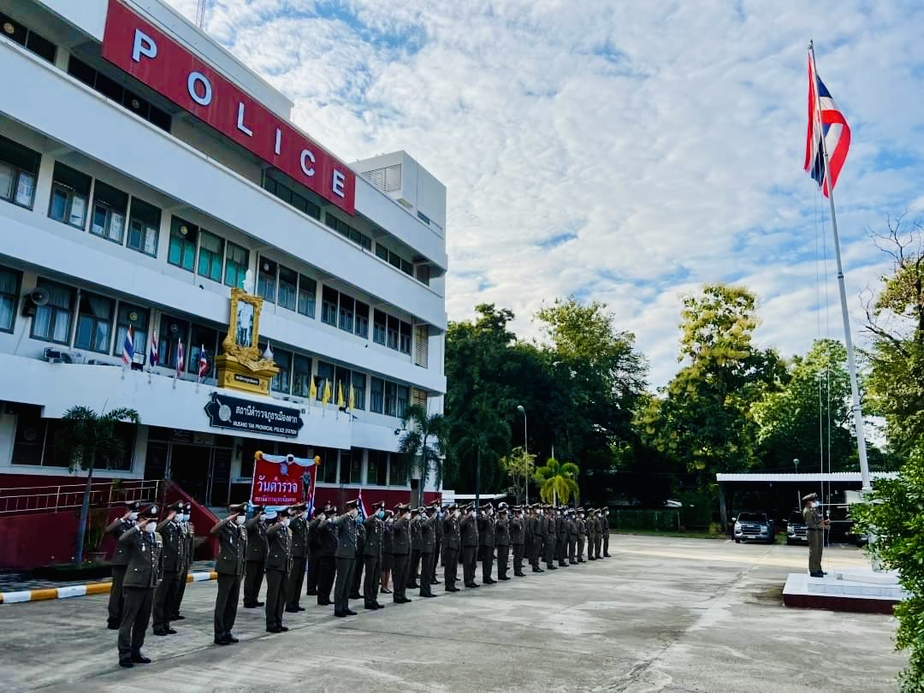
ประจำเดือน มีนาคม 2568
สถานีตำรวจภูธรเมืองตาก
จังหวัดตาก
โทร. 055-513873
รายงานการปฏิบัติราชการ

คำนำ

ตามการประเมินคุณธรรมและความโปร่งใสในการดำเนินงานของหน่วยงานภาครัฐ (Integrity and Transparency Assessment : ITA) สถานีตำรวจ ประจำปีงบประมาณ พ.ศ. 2568 ตัวชี้วัดที่ 9 การเปิดเผยข้อมูล ตัวชี้วัดย่อยที่ 9.2 การบริหารงาน ข้อ O7 กำหนดให้รายงานผลการปฏิบัติราชการประจำหน่วย โดยให้แสดงรายงานการปฏิบัติราชการประจำเดือนของสถานีตำรวจในรอบ 6 เดือนแรก ของปีงบประมาณ พ.ศ. 2567 (ตุลาคม 2567 - มีนาคม 2568) แยกเป็นรายเดือน และเผยแพร่เป็นประจำทุกเดือน บนเว็บไซต์ของสถานีตำรวจ
สถานีตำรวจภูธรเมืองตาก จึงได้สรุปผลการปฏิบัติราชการประจำเดือน มีนาคม 2568 ไว้แล้ว โดยแยกผลการปฏิบัติเป็น 5 สายงาน ประกอบด้วย งานอำนวยการ งานป้องกันปราบปราม งานจราจร งานสืบสวน และงานสอบสวน เพื่อเผยแพร่ข้อมูลการปฏิบัติงานบนเว็บไซต์ของสถานีตำรวจภูธรเมืองตาก ต่อไป

พันตำรวจเอก 
( สิทธิชัย ยิ้มยวน )
ผู้กำกับการ สถานีตำรวจภูธรเมืองตาก
1 เมษายน 2568



สารบัญ

คำนำ
สารบัญ
รายงานการปฏิบัติราชการงานอำนวยการ 3
รายงานการปฏิบัติราชการงานป้องกันปราบปราม 6
รายงานการปฏิบัติราชการงานจราจร 14
รายงานการปฏิบัติราชการงานสืบสวน 17
รายงานการปฏิบัติราชการงานสอบสวน 19

รายงานการปฏิบัติราชการงานอำนวยการ

- ร่วมประชุม ศูนย์ปฎิบัติการป้องกันปราบปรามยาเสพติดอำเภอเมืองตาก
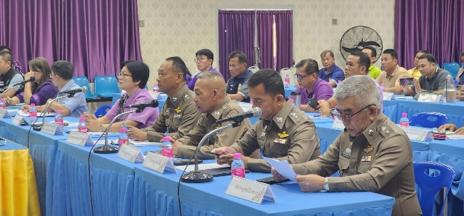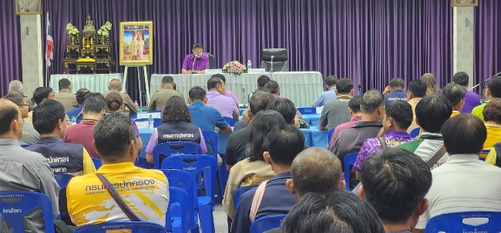
วันที่ ๑๑ มีนาคม ๒๕๖๘ ( เวลาประมาณ ๐๙.๐๐ น. ) พ.ต.อ.สิทธิชัย ยิ้มยวน ผกก.สภ.เมืองตาก พร้อมด้วย พ.ต.อ.สุทัศน์ ตุ่นทิม ผกก.สภ.วังประจบ , พ.ต.อ.เจษฎา ท่าโพธิ์ ผกก.สภ.แม่ท้อ , พ.ต.ท.สุรพงษ์ รัตนาวงศ์ สว.สภ.หนองบัวเหนือ , พ.ต.ท.ปัณณทัต สมบูรณ์ รอง ผกก.ป.สภ.เมืองตาก พร้อมเจ้าหน้าที่ที่เกี่ยวข้อง ร่วมประชุม ศูนย์ปฎิบัติการป้องกันปราบปรามยาเสพติดอำเภอเมืองตาก โดยมี นายสมเกียรติ ชื่นอยู่ นายอำเภอเมืองตาก เป็นประธานในการประชุม ณ ห้องประชุมอำเภอเมืองตาก ชั้น ๒ ที่ว่าการอำเภอเมืองตาก อำเภอเมืองตาก จังหวัดตาก

2. กิจกรรมโครงการพลัง "บวร"ร่วมใจสร้างหมู่บ้าน/ชุมชนอยู่ดี มีสุข มีคุณธรรม นำการศึกษาพัฒนาอย่างยั่งยืน
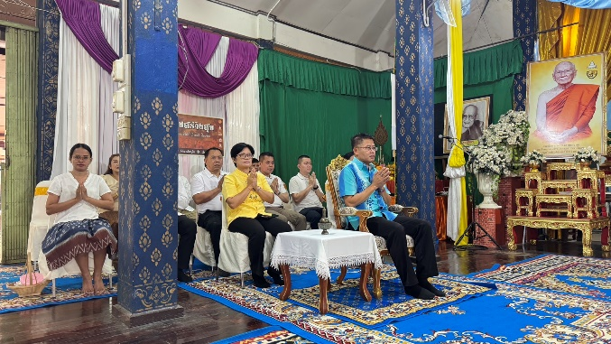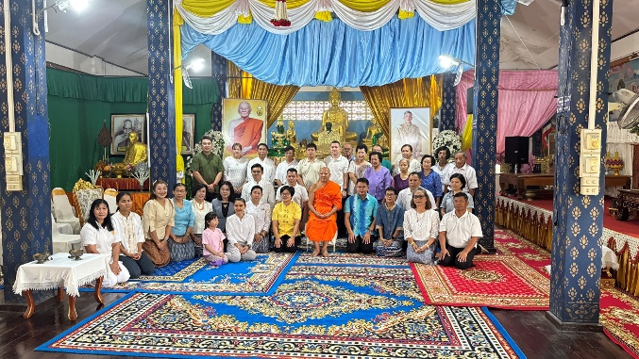

วันที่ 21 มี.ค. 68 เวลาประมาณ 07.00-09.00 น. พ.ต.อ.สิทธิชัย ยิ้มยวน ผกก.สภ.เมืองตาก มอบหมายให้ พ.ต.ท.อภิชา บูรณาพิทักษ์ สว.อก.สภ.เมืองตาก เข้าร่วมกิจกรรมโครงการพลัง "บวร"ร่วมใจสร้างหมู่บ้าน/ชุมชนอยู่ดี มีสุข มีคุณธรรม นำการศึกษาพัฒนาอย่างยั่งยืนเพื่อส่งเสริมให้คนไทยเข้าวัด และส่งเสริมให้สถาบันการศึกษาและส่วนราชการนำพลัง "บวร" บ้าน วัด โรงเรียน/ส่วนราชการ ให้มีศีลธรรม คุณธรรม พัฒนาจิตใจ ในการทำงานให้เกิดประสิทธิภาพ ประสิทธิผล และเกิดความสุขในการปฏิบัติงาน ณ วัดเกาะตาเถียร ต.ไม้งาม อ.เมืองตาก จ.ตาก โดยมี นายสมเกียรติ ชื่นอยู่ นายอำเภอเมืองตากเป็นประธานในพิธี

3. การประชุมคณะกรรมการ กต.ตร.สภ.เมืองตาก ครั้งที่ 1/2568
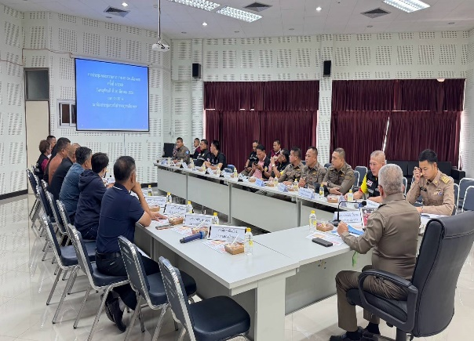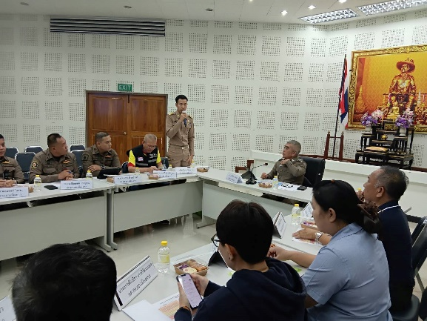

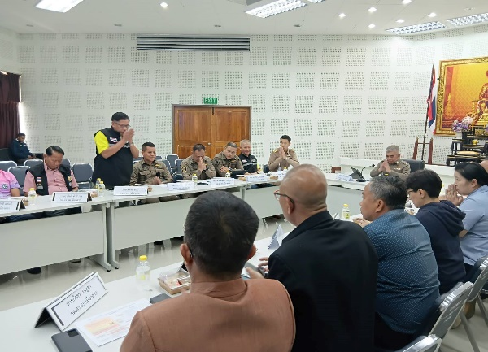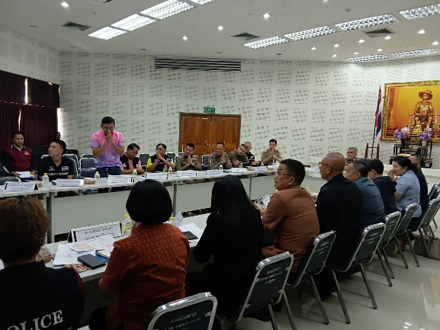
วันที่ 20 มีนาคม 2568 เวลา 13.30 น. พ.ต.อ.สิทธิชัย ยิ้มยวน ผกก.สภ.เมืองตาก ได้จัดให้มีการประชุมคณะกรรมการ กต.ตร.สภ.เมืองตาก ครั้งที่ 1/2568 ณ ห้องประชุม สภ.เมืองตาก ชั้น 4 เพื่อคัดเลือกประธาน กต.ตร.สภ.เมืองตาก และรองประธาน กต.ตร.สภ.เมืองตาก
ผลการคัดเลือก ดังนี้
1. นายกำธร บุญสา ผู้ทรงคุณวุฒิด้านสังคม ศิลปะ วัฒนธรรม หรือ ศาสนา เป็นประธาน กต.ตร.สภ.เมืองตาก
2. พ.ต.อ.สิทธิชัย ยิ้มยวน ผกก.สภ.เมืองตาก เป็นรองประธาน กต.ตร.สภ.เมืองตาก
3. นายกุลพงษ์ นิ่มพูลสวัสดิ์ ปลัดอำเภอเมืองตาก เป็นรองประธาน กต.ตร.สภ.เมืองตาก
โดยได้แนะนำคณะกรรมการ กต.ตร. ผู้ดำรงตำแหน่งในวาระใหม่ , ผลการปฏิบัติงานที่ผ่านมาของ สภ.เมืองตาก , โครงการเฝ้าระวัง การสูบบุหรี่ และบุหรี่ไฟฟ้า ในสถานศึกษา , กต.ตร. เสนอข้อเสนอแนะ/ปัญหาต่างๆ ในที่ประชุม และการดำเนินงานร่วมกันของ กต.ตร.สภ.เมืองตาก กับ สภ.เมืองตาก ในโอกาสต่อไป

4. กิจกรรมจิตอาสาบำเพ็ญสาธารณะประโยชน์ พระบาทสมเด็จพระนั่งเกล้าเจ้าอยู่หัว และวันคล้ายวันพระราชสมภพสมเด็จพระกนิษฐาธิราชเจ้ากรมสมเด็จพระเทพรัตนราชสุดาฯ สยามบรมราชกุมารี
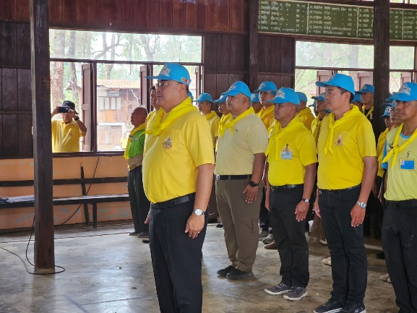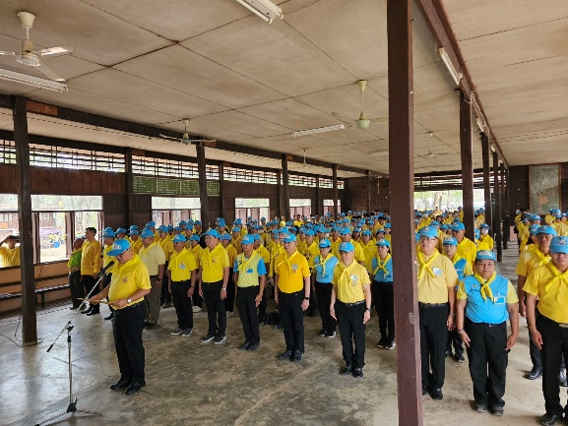

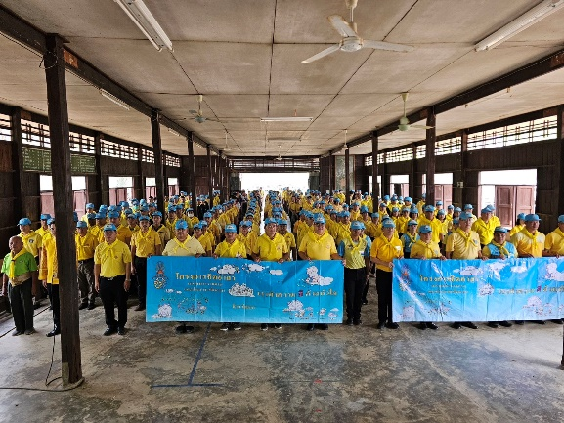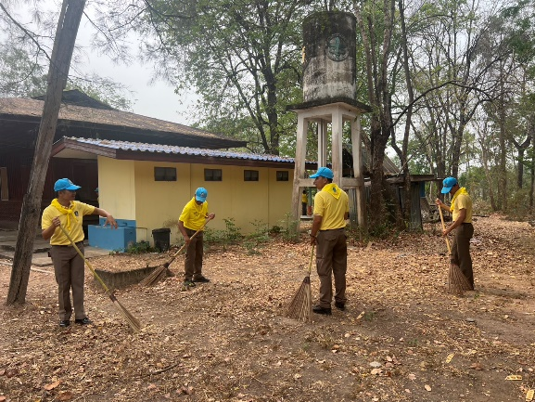
วันที่ 31 มี.ค. 68 เวลา 13.30 น. พ.ต.ท.อภิชา บูรณาพิทักษ์ สว.อก.สภ.เมืองตาก พร้อมด้วยข้าราชการตำรวจจิตอาสา สภ.เมืองตาก ภ.จว.ตาก , สภ.แม่ท้อ และ สภ.หนองบัวเหนือ ทั้งหมด 50 นาย ข้าราชการฝ่ายปกครอง, หัวหน้าส่วนราชการ, ทหาร คณะครู นักเรียน และประชาชนจิตอาสา จำนวน 300 นายได้เข้าร่วมกิจกรรมจิตอาสาบำเพ็ญสาธารณะประโยชน์ พระบาทสมเด็จพระนั่งเกล้าเจ้าอยู่หัว และวันคล้ายวันพระราชสมภพสมเด็จพระกนิษฐาธิราชเจ้ากรมสมเด็จพระเทพรัตนราชสุดาฯ สยามบรมราชกุมารี ณ รร.บ้านวังหิน ต.วังหิน อ.เมืองตาก จ.ตาก

รายงานการปฏิบัติราชการงานป้องกันปราบปราม

1. การปล่อยแถวและควบคุมสายตรวจ

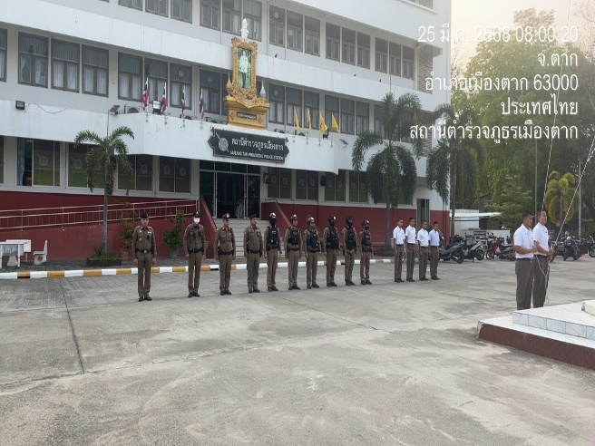 | 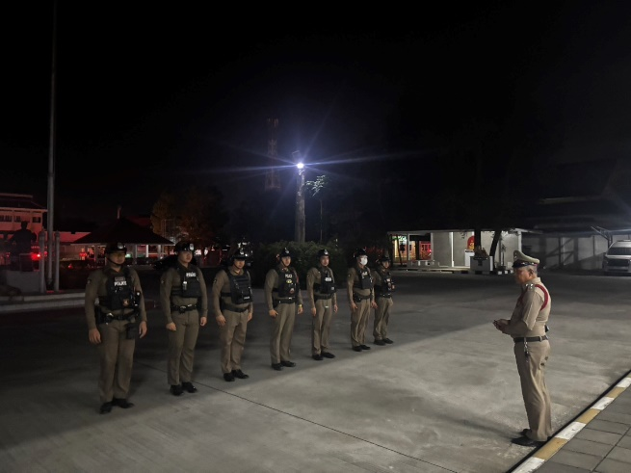

วันที่ 25 มีนาคม 2568 เวลา 08.00 น. ,00.01 น. พ.ต.ท.ปัณณทัต สมบูรณ์ รอง ผกก.ป.สภ.เมืองตาก และ พ.ต.ท.สมพงษ์ ใจงาม สวป.สภ.เมืองตาก เรียกรวมแถวหน้าเสาธง เพื่อเคารพธงชาติ สวดมนต์ไหว้พระ กล่าวอุดมคติตำรวจ และชี้แจงข้อราชการต่างๆ ดังนี้
- กำชับการปฏิบัติหน้าที่ให้มีความพร้อมอยู่เสมอ
- ตรวจความพร้อมก่อนออกปฏิบัติหน้าที่ เครื่องแต่งกาย อาวุธอุปกรณ์ประจำกาย และยานพาหนะ
- ออกตรวจจุดเสี่ยงจุดล่อแหลมในพื้นที่รับผิดชอบและบันทึกลงระบบ Police 4.0
- ออกตรวจเยี่ยมประชาชน ตามโครงการ Stop Walk and talk
- ปฏิบัติตามแนวทาง การยกระดับการบริการประชาชนของสถานีตำรวจ
- กำชับการปฏิบัติหน้าที่ ตามหลักยุทธวิธี ไม่ประมาท
- ฝึกทบทวนยุทธวิธีตำรวจ
ผู้รับผิดชอบกิจกรรม : พ.ต.ท.ปัณณทัต สมบูรณ์ รอง ผกก.ป.สภ.เมืองตาก, พ.ต.ท.สมพงษ์ ใจงาม

2. การออกตรวจตามแผนการตรวจ

การแบ่งเขตตรวจ
1. สายตรวจรถยนต์ 1 เขตตรวจ
2. สายตรวจรถจักรยานยนต์ 2 เขตตรวจ 15 จุดตรวจ(ตู้แดง)
3. สายตรวจตำบล 4 เขตตรวจ แยกเป็น
- สายตรวจตำบลไม้งาม
- สายตรวจตำบลน้ำรึม
- สายตรวจตำบลตลุกกลางทุ่ง
- สายตรวจตำบลวังหิน
การออกตรวจตรวจให้ครบวงรอบตามที่กำหนด และเปลี่ยนผลัดการตรวจทุก 15 วัน
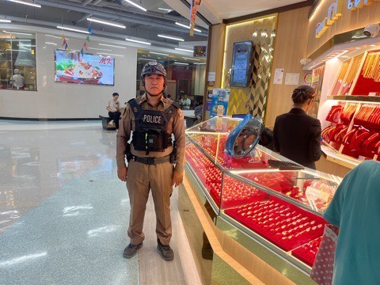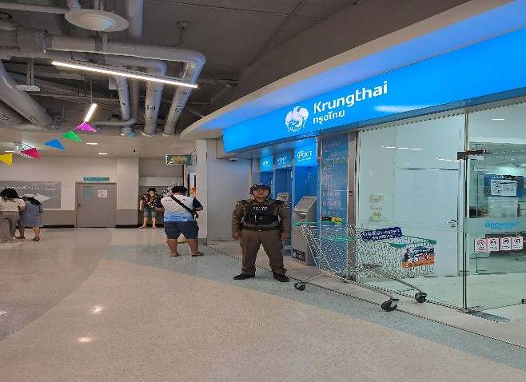 | 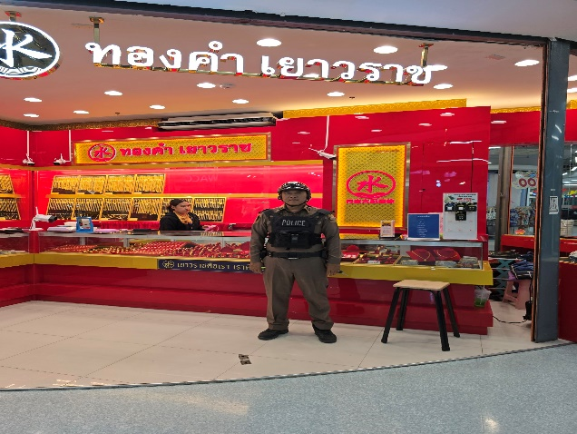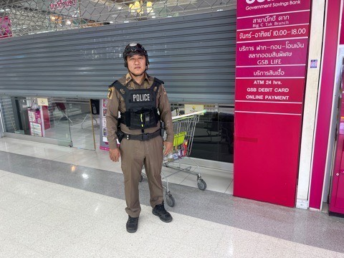
วันที่ 19 มี.ค. 68 เวลาประมาณ 18.30 น. ด.ต.สุขสันต์ จิตสะอาด ผบ.หมู่(ป.)สภ.เมืองตาก, จ.ส.ต.ณัฐพงษ์ ก๋องแก้ว ผบ.หมู่(ป.)สภ.เมืองตาก สายตรวจรถจักรยานยนต์ชุดที่ 1 ออกตรวจธนาคาร ร้านทองในเขตพื้นที่รับผิดชอบ เพื่อป้องกันเหตุอาชญากรรมต่าง ๆ

3. การปฏิบัติงานป้องกันปราบปรามอาชญากรรมของสถานีตำรวจ ผ่านระบบ POLICE 4.0

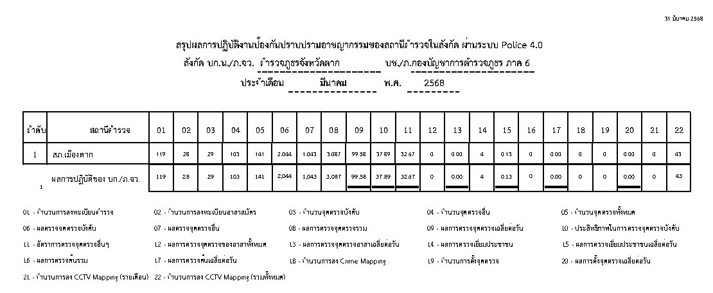

4. การจับกุม
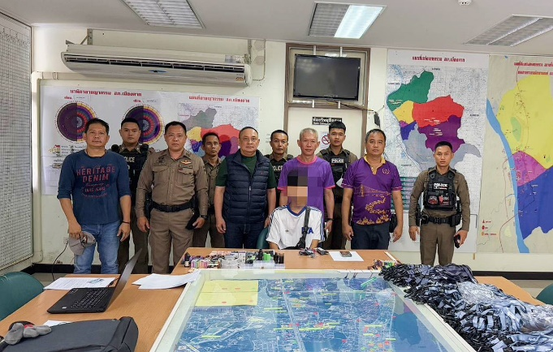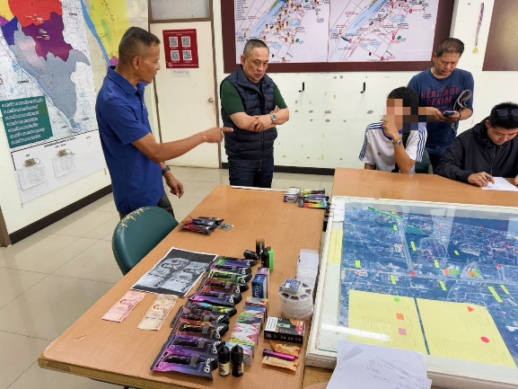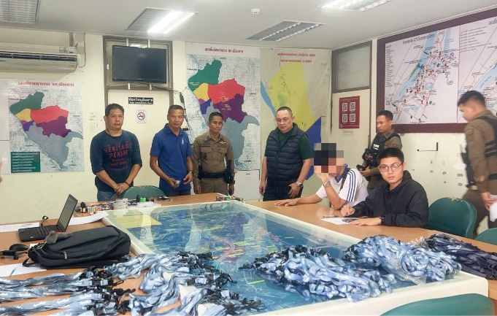
วันที่ 15 มี.ค. 68 เวลาประมาณ 14.15 น.
ภายใต้การอำนวยการและสั่งการของ พล.ต.ต.ระวีพรรษ อมรมุนีพงศ์ รอง ผบช.ภ6 รรท.ผบก.ภ.จว.ตาก พร้อมด้วย พ.ต.อ.สิทธิชัย ยิ้มยวน ผกก.สภ.เมืองตาก , พ.ต.ท.ปัณณทัต สมบูรณ์ รอง ผกก.ป.สภ.เมืองตาก ,พ.ต.ท.มนตรี จิตรสิริบูรณ์ รอง ผกก.สส.สภ.เมืองตาก,พ.ต.ท.สุรศักดิ์ ด่อนเเผ้ว สว.สส.สภ.เมืองตาก,พ.ต.ท.สมพงษ์ ใจงาม สวป.สภ.เมืองตาก ได้สั่งการให้

ชุดจับกุม
นำโดย พ.ต.ท.สมบูรณ์ รอดคง รอง ผกก.สอบสวน สภ.ศรีสำโรง ,พ.ต.ท.เทิดศักดิ์ หลีสกุล สว.อก.ภจว.ตาก ,ชุดสืบสวนภาค 6 พร้อมด้วย ร.ต.อ.สิริดิษฐ์ รายะ ร้อยเวร 20 พร้อมชุดปฏิบัติการสายตรวจชุดที่ 2 สภ.เมืองตาก

ได้ร่วมกันจับกุม

โดยกล่าวหาว่า " ขายหรือให้บริการบุหรี่ไฟฟ้าโดยผิดกฎหมาย และครอบครอง หรือรับไว้ซึ่งบุหรี่ไฟฟ้าอันเป็นสินค้าห้ามนำเข้ามาในราชอาณาจักร ช่วยซ่อนเร้น ช่วยจำหน่าย ช่วยพาเอาไปเสีย ซื้อ หรือรับไว้โดยประการใดซึ่งของอันตนรู้ว่าเป็นของที่เข้ามาในราชอาณาจักรโดยยังมิได้ผ่านพิธีศุลกากรโดยถูกต้อง “

พร้อมของกลาง/หลักฐาน ประกอบด้วย
๑. ธนบัตรรัฐบาลไทยชนิดราคาฉบับละ ๑,๐๐๐ บาท
หมายเลขธนบัตร ๖ง ๙๖๕๙๗๘๙
๒. ธนบัตรรัฐบาลไทยชนิดราคาฉบับละ ๑๐๐ บาท
หมายเลขธนบัตร ๗ จ ๗๗๓๗๑๘
๓. สำเนาภาพถ่ายธนบัตรที่ใช้ในการล่อซื้อ จำนวน ๑ แผ่น
๔. บุหรี่ไฟฟ้าชนิดใช้แล้วทิ้ง ยี่ห้อ มาโบ จำนวน ๑๗ อัน (ได้จากการล่อซื้อ ๓ อัน,ตรวจค้นรถ ๓ อัน และ
จากการตรวจค้นบ้านพัก ๑๑ อัน)
๕. บุหรี่ไฟฟ้าชนิดใช้แล้วทิ้ง ยี่ห้อ Plaxbar จำนวน ๑ อัน (ค้นพบในบ้านพัก)
๖. บุหรี่ไฟฟ้ายี่ห้อ มาโบ ชนิดเปลี่ยนหัวใช้ไหมได้ จำนวน ๑ อัน (ค้นพบในบ้านพัก
๗. บุหรี่ไฟฟ้าชนิดใช้แล้วทิ้งยี่ห้อ INFY จำนวน ๑ อัน (ค้นพบในรถ)
๘. บุหรี่ไฟฟ้ายี่ห้อ Relax ชนิดเปลี่ยนหัวใช้ไหม่ได้ จำนวน ๑ อัน (ค้นพบในบ้านพัก)
๙. บุหรี่ไฟฟ้ายี่ห้อ butak ชนิดเปลี่ยนหัวใช้ไหมได้ จำนวน ๑ อัน (ค้นพบในบ้านพัก)
๑๐.หัวเปลี่ยนบุหรี่ไฟฟ้า (relax) ยี่ห้อ มาโบ จำนวน ๒๘ อัน (ค้นพบในรถ ๑๐ อัน ในบ้านพัก ๑๘ อัน)
๑๑. หัวเปลี่ยนบุหรี่ไฟฟ้า ยี่ห้อ butak จำนวน ๒ อัน (ค้นพบในบ้านพัก)
๑๒. น้ำยาที่ใช้เติมบุหรี่ไฟฟ้า จำนวน ๒ ขวด (ค้นพบในบ้านพัก)
๑๓. ลวดคอยย์ที่ช้กับบุหรี่ไฟฟ้า จำนวน ๗๐ อัน (ค้นพบในบ้านพัก)
๑๔. กล่องใส่ลวดคอยย์บุหรี่ไฟฟ้า จำนวน ๙ กล่อง (ค้นพบในบ้านพัก)
๑๕. สายคล้องคอที่ใช้กับบุหรีไฟฟ้า จำนวน ๓๙๐ เส้น (ค้นพบในบ้านพัก)
๑๖. สำเนาภาพถ่ายข้อมูลการใช้โทรศัพท์ ที่คัดลอกออกมาจากเครื่องรับโทรศัพท์ผู้ต้องหา จำนวน ๑๒ แผ่น

นำตัวพร้อมพยานหลักฐานส่งร้อยเวรสอบสวน สภ.เมืองตาก เพื่อดำเนินคดีต่อไป
5. การซ้อมแผนเผชิญเหตุ

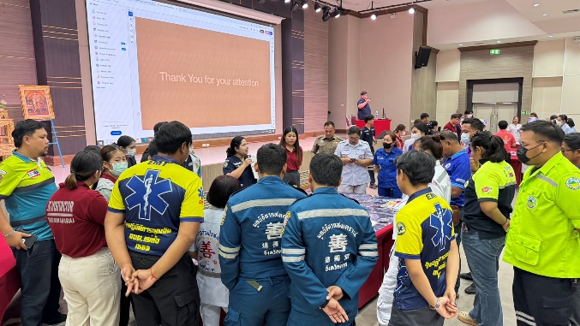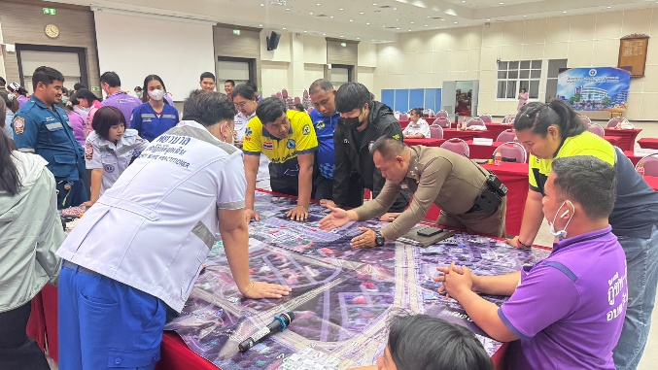

วันที่ 25 มี.ค. 68 เวลา 08.30-12.00 น. พ.ต.อ.สิทธิชัย ยิ้มยวน ผกก.สภ.เมืองตาก มอบหมายให้ พ.ต.ท.ปัณณทัต สมบูรณ์ รอง ผกก.ป.สภ.เมืองตาก เข้าร่วมอบรมโครงการซักซ้อมแผนรับอุบัติเหตุกลุ่มชนร่วมกับเครือข่ายในระบบการแพทย์ฉุกเฉินประจำปี 2568 ณ ห้องประชุมตากสินมหาราช ชั้น 6 อาคารผู้ป่วยนอก โรงพยาบาลสมเด็จพระเจ้าตากสินมหาราช เนื่องในวันที่ 26 มี.ค. 68 ตั้งแต่เวลา 08.30-12.00 น. จะมีการซักซ้อมแผนบริเวณถนนจรดวิถีถ่อง หน้าตลาดชุมชนบ่อไม้หว้า ต.น้ำรึม อ.เมืองตาก จ.ตาก

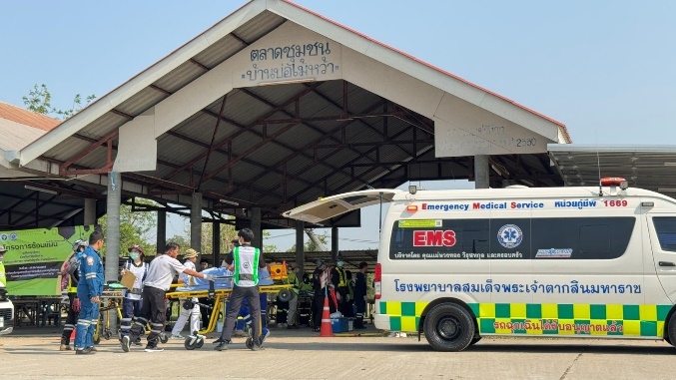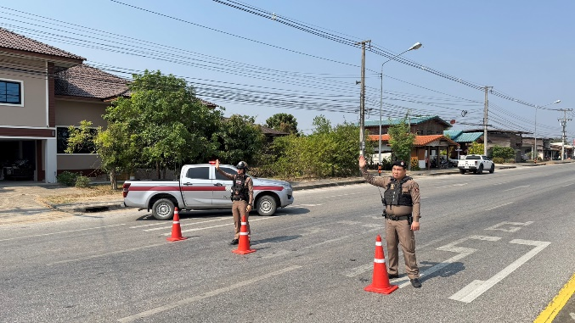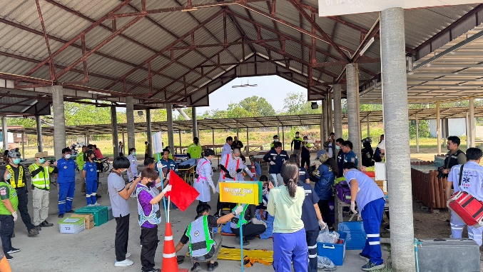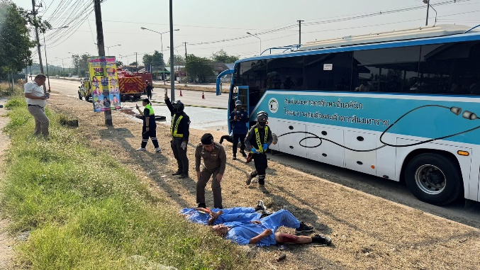

ขอรายงานเหตุ ว.40 รถบัสชนเสาไฟฟ้า บริเวณ ตลาดชุมชนบ้านบ่อไม้หว้า ต.น้ำรึม อ.เมืองตาก จ.ตาก ดังนี้
1. วันเวลาที่เกิดเหตุ
วันที่ 26 มีนาคม 2568 เวลา 09.00 น.
2. สถานที่เกิดเหตุ บริเวณหน้าตลาดชุมชนบ้านบ่อไม้หว้า
3. ผู้เสียหาย ทั้งหมด 15 ราย เสียชีวิต 1 ราย บาดเจ็บสาหัส 4 ราย บาดเจ็บเล็กน้อย 10 ราย
4. ผู้ต้องหา -
5. ทรัพยสินที่ถูกประทุษร้าย -
6. พฤติการณ์แห่งคดีโดยย่อ ได้รับแจ้งจากศูนย์วิทยุ สภ.เมืองตาก แจ้งว่ามีเหตุ ว.40 รถบัสชนเสาไฟฟ้า บริเวณหน้าตลาดบ้านบ่อไม้หว้า พบ ผู้บาดเจ็บทั้งหมด 15 ราย เสียชีวิต 1 ราย บาดเจ็บสาหัส 4 ราย บาดเจ็บเล็กน้อย 10 ราย กู้ภัยและทางโรงพยาบาลดำเนินการต่อไป
7. ชื่อหัวหน้าสถานี พ.ต.อ.สิทธิชัย ยิ้มยวน
ผกก.สภ.เมืองตาก
โทร. 063-795-9442
8. พนักงานสอบสวน พ.ต.ท.อดุลย์ รวมชัย สว.(สอบสวน)สภ.เมืองตาก
เบอร์โทร 099-291-2599
ผู้รายงาน ส.ต.ต.อรรถชัย วงศ์ใหญ่ ผบ.หมู่(ป.)สภ.เมืองตาก
พนง.วิทยุ ร.ต.ต.เสกสรรค์ ชลอปัญจศิลป์ โทร. 055-513873
เวลาปิดเหตุ 10.05 น.
(เป็นการซักซ้อมแผนเหตุ ว.40 กลุ่มชน)

6. ออกตรวจสถานบริการ
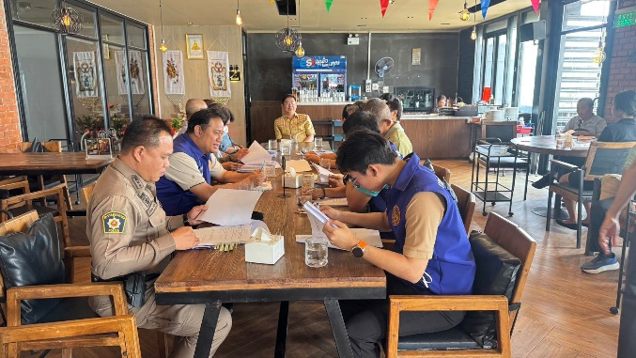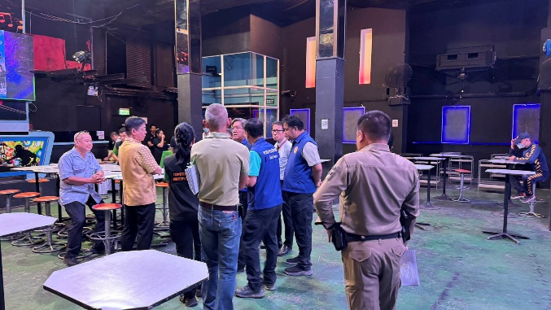

วันที่ 19 มี.ค. 68 เวลาประมาณ 14.00-16.00 น. พ.ต.อ.สิทธิชัย ยิ้มยวน ผกก.สภ.เมืองตาก มอบหมายให้ พ.ต.ท.ปัณณทัต สมบูรณ์ รอง ผกก.ป.สภ.เมืองตาก ตรวจร่วมกับหน่วยงานที่เกี่ยวข้อง เพื่อพิจารณากลั่นกรองการขออนุญาตให้ตั้งสถานบริการและการต่ออายุใบอนุญาตตั้งสถานบริการจังหวัดตาก ลงพื้นที่ตรวจสอบสถานบริการของผู้ขอต่ออายุใบอนุญาตดังกล่าว

7. ช่วยเหลือประชาชน
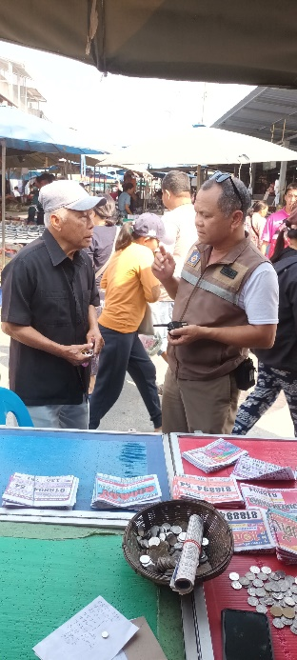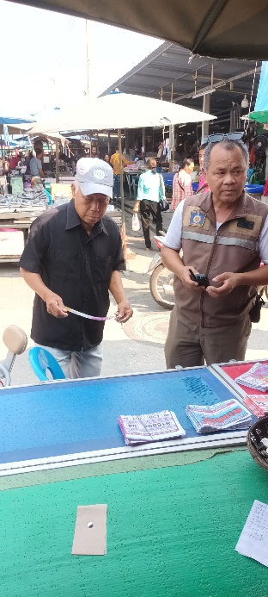
วันที่ 4 มีค.68 เวลาประมาณ 09.47 น. ร.ต.ท.ธวัช พิเคราะห์ รอง สว.(ป.)สภ.เมืองตาก ได้ รับแจ้งจากศูนย์วิทยุ สภ.เมืองตาก แจ้งโดยจากพลเมืองดีว่ามีคนแก่ ทำกระเป๋าตังค์ หล่นหาย บริเวณ ร้านขายสลากตลาดวังหิน สายตรวจริมปิง ให้การช่วยเหลือตามหา สอบถาม และ ได้ ให้คำแนะนำ พร้อม นำพาไปลงประจำวันไว้เป็นหลักฐาน เพื่อประกอบการต่อไป
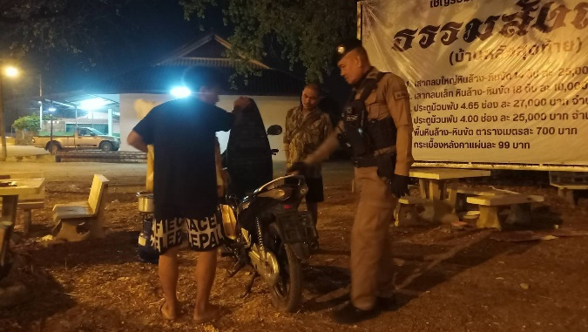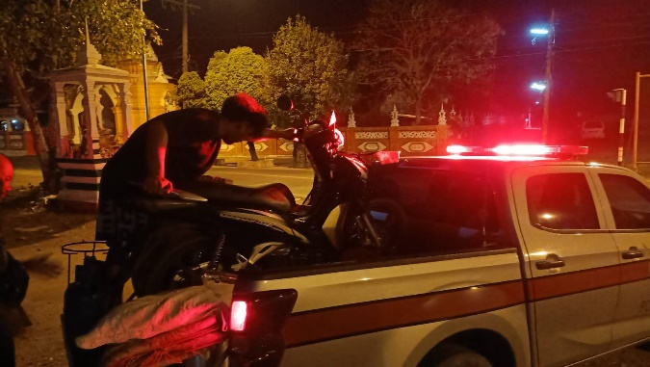
วันที่ 5 มี.ค. 2568 เวลาประมาณ 01.23น. ร.ต.ต.นพพนธ์ สิริสุขสมจิตร รอง สว(ป.)สภ.เมืองตาก พร้อมด้วย ส.ต.ต.ธีระ ชอบสง่างาม สายตรวจรถยนต์ 201 ชป.2 สภ.เมืองตาก รับแจ้งผ่านสื่อสาร สภ.เมืองตาก "เหตุขอความช่วยเหลือ" บริเวณ วงเวียนวัดดอยคีรี ต.หัวเดียด อ.เมืองตาก จ.ตาก
ตรวจสอบเเล้วพบว่าเป็นรถจักรยานยนต์ สตาร์ทไม่ติด ไม่สามารถเดินทางไปต่อได้ เจ้าหน้าตำรวจจึงให้ความช่วยเหลือโดยนำกลับไปส่งที่พักเป็นที่เรียบร้อย

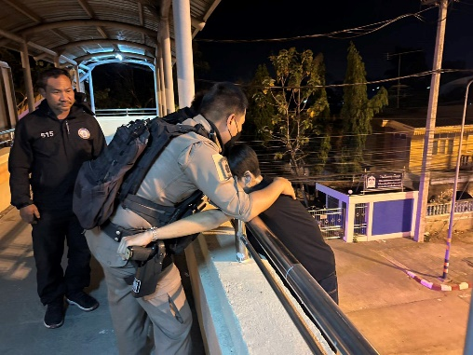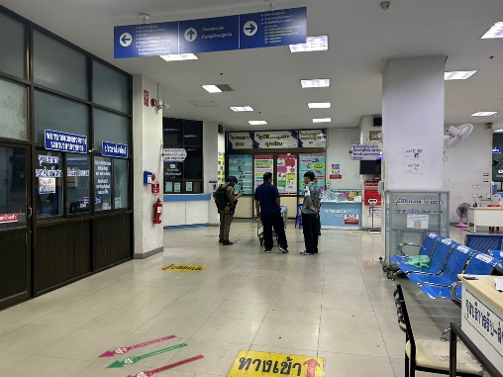

วันที่ 30 มี.ค. 68 เวลา 03.51 น. ร.ต.ต.นัชนัย สุขินี รอง สว.(ป.)สภ.เมืองตาก ปฏิบัติหน้าที่ร้อยเวร 20 พร้อมด้วย ส.ต.อ.ศุภวิชญ์ อมรวรรณสิริ ผบ.หมู่(ป.) สภ.เมืองตาก,ส.ต.ท.ธิติฏฐ์ แสนเมือง ผบ.หมู่(ป.)สภ.เมืองตาก สายตรวจรถจักรยานยนต์ 121 ชป.4 และ กู้ภัย อบจ.ตาก
รับแจ้งจาก 191 ผ่านสื่อสาร สภ.เมืองตาก ว่ามีเหตุ ชายพยายาม กระโดดสะพานลอย บริเวณสะพานลอยหน้าโรงเรียนผดุงปัญญา จึงตรวจสอบพบ นาย ก(นามสมมุติ) ปีนออกไปนอกขอบกั้นสะพาน เพื่อกระโดดลงมาฆ่าตัวตาย เจ้าหน้าที่ตำรวจพร้อมกู้ภัย จึงเข้า พูดคุยสอบถามพบว่า มีปัญหาด้านครอบครัว จึงเจรจาเกลี้ยกล่อม ให้หยุดการกระทำดังกล่าวเป็นผลสำเร็จ จากนั้นนำตัว ส่งโรงพยาบาลสมเด็จพระเจ้าตากสินมหาราช เพื่อรักษาอาการทางร่างกายและจิตใจต่อไป

รายงานการปฏิบัติราชการงานจราจร
1. การปล่อยแถวสายตรวจจราจร
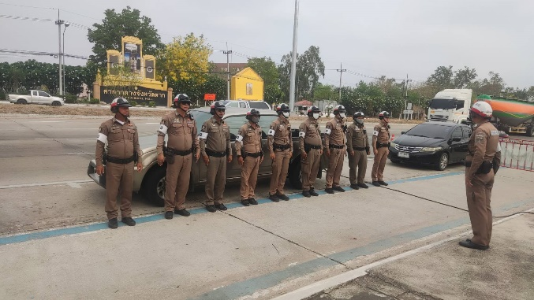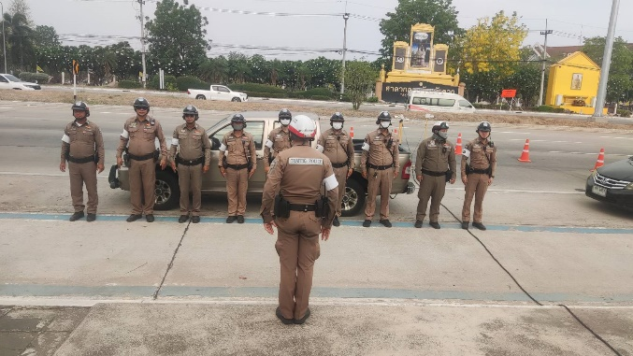
วันที่ 20 มีนาคม 2568 เวลา 08.00 น. พ.ต.ท.ปัณณทัต สมบูรณ์ รอง ผกก.ป.สภ.เมืองตาก และ พ.ต.ท.เธียรนันท์ ปาละปิน สว.จร.สภ.เมืองตาก อบรมปล่อยแถวเจ้าหน้าที่ตำรวจจราจร ตั้งจุดตรวจกวดขันวินัยจราจรเพื่อป้องกันและลดอุบัติเหตุทางถนน ป้องกันเหตุอาชญากรรม
บริเวณศูนย์จราจรสภ.เมืองตาก ถนนพหลโยธิน ต.หนองหลวง อ.เมืองตาก จว.ตาก
ก่อนออกปฏิบัติหน้าที่ได้ชี้แจงตามนโยบายผู้บังคับบัญชา ดังนี้
1.ให้ใช้กริยาวาจาสุขภาพ
2.ให้ปฏิบัติตามกฎหมายและตามนโยบายของผู้บังคับบัญชาโดยเคร่งครัด
3.ห้ามมิให้เรียกรับผลประโยชน์ใดๆมาเป็นส่วนตนหรือกระทำผิดกฎหมายใดๆ
4.คำนึงถึงความปลอดภัยในการตรวจค้นสิ่งของผิดกฎหมายผู้ต้องสงสัย
5.การกวดขันวินัยจราจรให้ข้อหา 10 รสขม
6.เน้นย้ำการเสริมสร้างวินัยจราจรให้กับประชาชนอย่างเป็นรูปธรรม
ผู้รับผิดชอบกิจกรรม : พ.ต.ท.ปัณณทัต สมบูรณ์ รอง ผกก.ป.สภ.เมืองตาก, พ.ต.ท.เธียรนันท์ ปาละปิน สว.จร.สภ.เมืองตาก
2. การอำนวยความสะดวกด้านการจราจรบริเวณหน้าโรงเรียน ตลาดสด และบริเวณการจราจรหนาแน่น
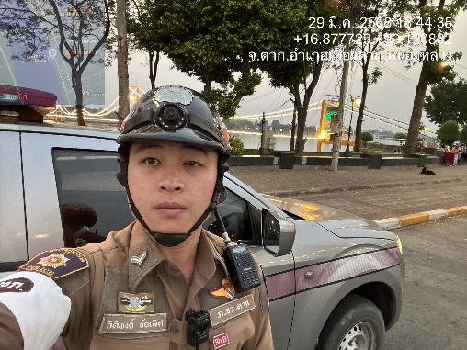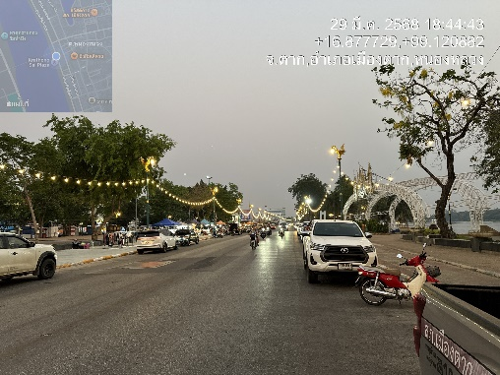
วันที่ 29 มีนาคม 2568 เจ้าหน้าที่ตำรวจจราจร สภ.เมืองตาก จราจรเวร อำนวยความสะดวกด้านการจราจร บริเวณ หน้าโรงเรียน, ตลาดสด ทางร่วมทางแยกที่มีการจราจรหนาแน่น ในช่วงเวลาชั่วโมงเร่งด่วน
3. การตั้งจุดตรวจกวดขันวินัยจราจร

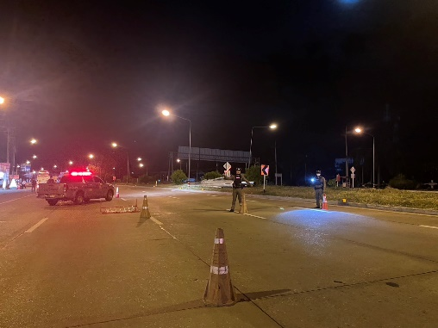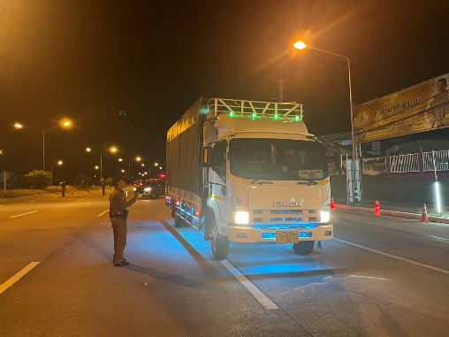

วันที่ 10 มีนาคม 2568 เจ้าหน้าที่ตำรวจจราจร สภ.เมืองตาก ตั้งจุดตรวจกวดขันวินัยจราจร บริเวณถนนพหลโยธิน หน้าศูนย์ปฏิบัติการจราจร โดยอนุมัติของ ผบก.ภ.จว.ตาก
4. การตรวจและรักษาสถานที่เกิดเหตุ
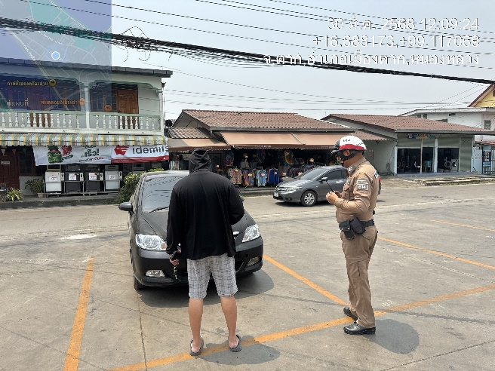 | 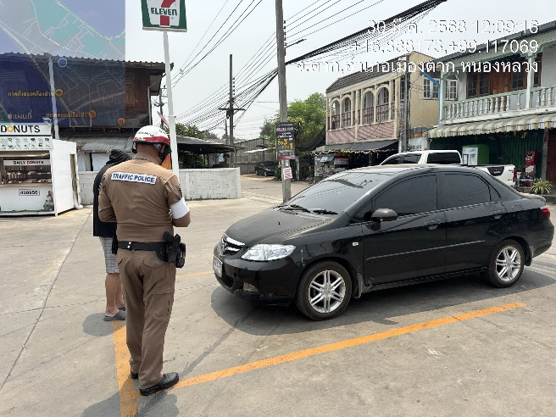
วันที่ 30 มี.ค.68 เวลา 12.00 น. ส.ต.ท.ปรีชา โทนสังอินทร์ ผบ.หมู่(ป.)สภ.เมืองตาก รับแจ้งจากศูนย์วิทยุ สภ.เมืองตาก มี เหตุ ว.40 รถยนต์เก๋งชนกับรถจักรยานยนต์ บริเวณแยกวัดดอยคีรี เมื่อถึงที่เกิดเหตุพบรถยนต์เก๋งชนกับรถจักรยานยนต์ ไม่มีผู้ได้รับบาดเจ็บ ไม่มีทรัพย์สินทางราชการเสียหาย ร้อยเวร 30 ดำเนินการในส่วนที่เกี่ยวข้องต่อไป ปิดเหตุ 12.10 น.

5. Stop Walk and Talk
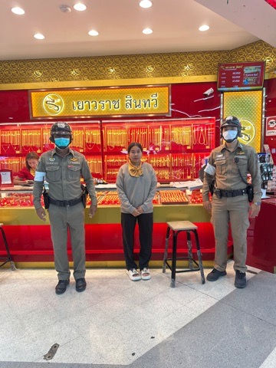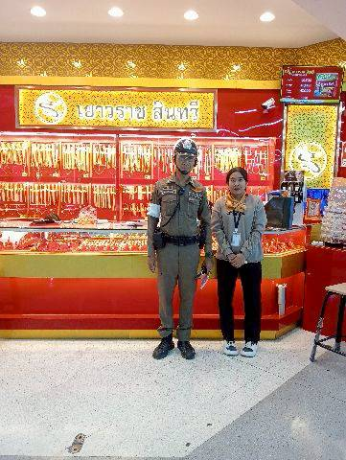
วันที่ 20 มีนาคม 2568 ร.ต.ท.ประสิทธิ์ ขำมี รอง สว.(จร.)สภ.เมืองตาก ด.ต.พงษ์ สิทธิ์ บรรเทา ผบ.หมู่(ป.)สภ.เมืองตาก,ส.ต.ต.อภิสิทธิ์ ณ วรรณติ๊บ ผบ.หมู่(ป.)สภ.เมืองตาก ออกทำงานเชิงรุก ในขณะออกปฏิบัติหน้าที่ต้องออกพบพูดคุยกับประชาชน Stop Walk and Talk เพื่อสร้างความใกล้ชิดและเป็นมิตรกับประชาชน และแจ้งศูนย์วิทยุทราบ
6. การออกตรวจสนับสนุนงานป้องกันปราบปราม
,
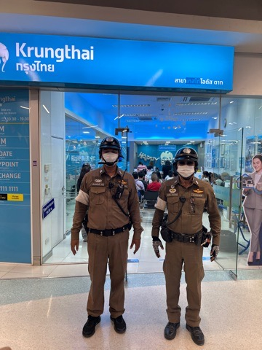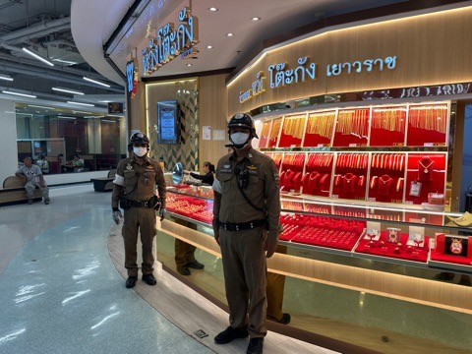

วันที่ 12 มีนาคม 2568 ด.ต.สิทธิชัย บัววรรณา ผบ.หมู่(จร.)สภ.เมืองตาก, จ.ส.ต.เกียรติศักดิ์ บัวดี ผบ.หมู่(จร.)สภ.เมืองตาก ปฏิบัติหน้าที่จราจรเวร ออกตรวจธนาคาร ร้านทอง ร้านสะดวกซื้อ เพื่อป้องกันการกระทำความผิด โดยเฉพาะเหตุความผิดเกี่ยวกับทรัพย์ สนับสนุนสายงานป้องกันปราบปราม

รายงานการปฏิบัติราชการงานสืบสวน

1. สถิติการจับกุมความผิดเกี่ยวกับยาเสพติด
จับกุมตัวผู้ต้องหาเกี่ยวกับคดียาเสพติด จำนวน 10 ราย ของกลางยาบ้า จำนวน 24 เม็ด อาวุธปืน 1 กระบอก

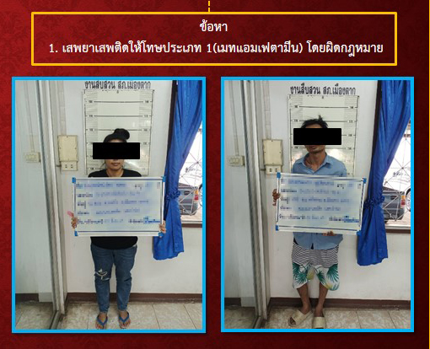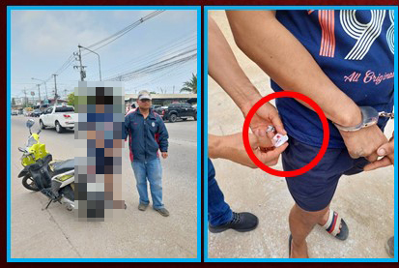

2. สืบสวนเวรออกตรวจพร้อมประชาสัมพันธ์ประชาชน
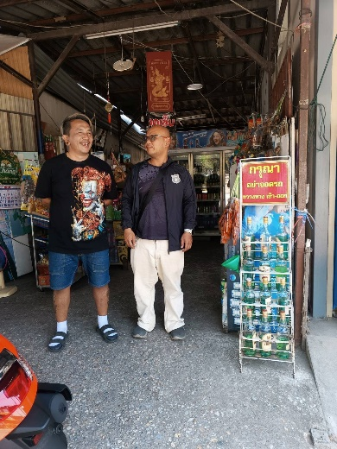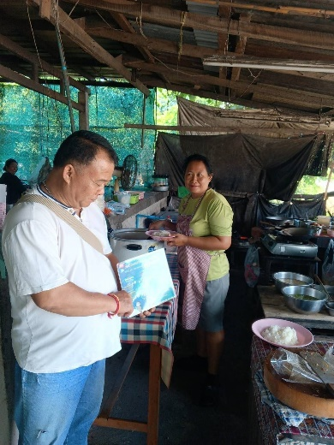
วันที่ 14 มีนาคม 2568 เจ้าหน้าที่ตำรวจชุดสืบสวน สภ.เมืองตาก ประชาสัมพันธ์ การหลอกลวงรูปแบบออนไลน์ประชาสัมพันธ์ให้ความรู้เกี่ยวกับแก๊งเงินกู้นอกระบบฯ แก่ประชาชน เยาวชน ผลการปฏิบัติไม่พบกลุ่มบุคคลที่มีพฤติการณ์เกี่ยวกับการปล่อยเงินกู้ในบริเวณดังกล่าวแต่อย่างใดประชาสัมพันธ์ ให้ความรู้เกี่ยวกับยาเสพติด แก่ประชาชน เยาวชน หากมีการพบเห็นผู้มีพฤติกรรมเกี่ยวกับยาเสพติดให้แจ้งเบาะแส ผ่านสายด่วน 1386 ประชาสัมพันธ์ให้กับประชาชนในพื้นที่รับทราบ

3.ออกแตะสัมผัส กลุ่มเสี่ยง/บุคคลพ้นโทษ/บุคคลพักโทษ ในพื้นที่รับผิดชอบ
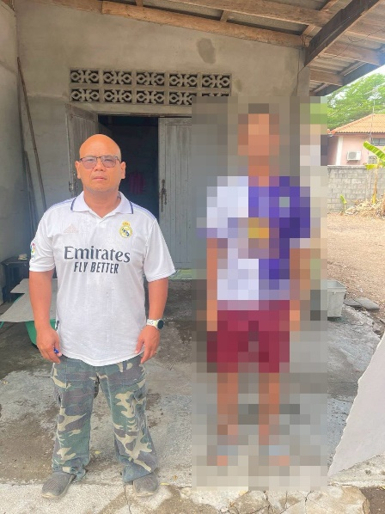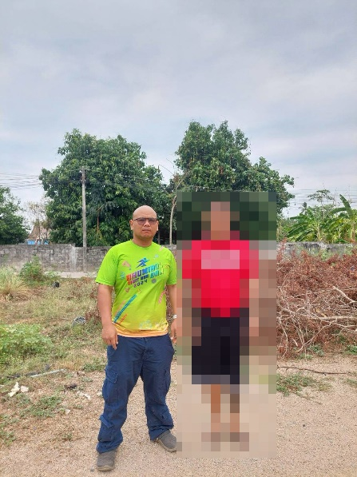

วันที่ 27 มีนาคม 2568 เจ้าหน้าที่ตำรวจชุดสืบสวน สภ.เมืองตาก ออกแตะสัมผัส กลุ่มเสี่ยง/บุคคลพ้นโทษ/บุคคลพักโทษ ในพื้นที่รับผิดชอบ ได้แนะนำการปฏิบัติตนเองในการอยู่ร่วมกับชุมชนอย่างสันติสุขและไม่ให้เข้าไปยุ่งเกี่ยวกับยาเสพติด/สิ่งผิดกฎหมายทุกชนิด

4.จัดเก็บ DNA บุคคลพ้นโทษ ประจำเดือน มีนาคม 2568
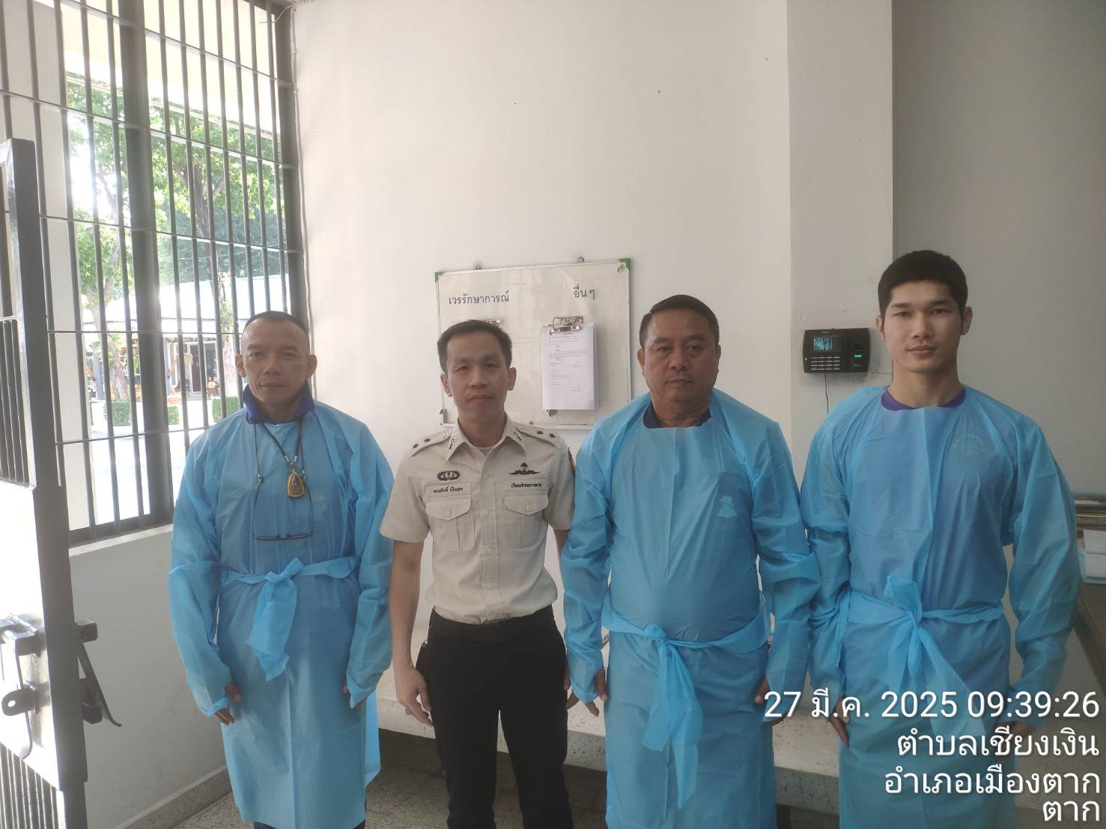
วันที่ 27 มี.ค.68 เวลา 09.30 - 11.00 น. เจ้าหน้าที่ตำรวจชุดสืบสวน สภ.เมืองตาก ร่วมกับ จนท.เรือนจำกลางตาก ทำการจัดเก็บ DNA บุคคลพ้นโทษ ที่จะพ้นโทษ, ประจำเดือน มีนาคม 2568

รายงานการปฏิบัติราชการงานสอบสวน

1. อัตรากำลังและการปฏิบัติหน้าที่

ตำแหน่ง | อัตราอนุญาต | คนครอง | ขาด | หมายเหตุ
รอง ผกก. (สอบสวน) | 1 | 1 | -
สว. (สอบสวน) | 2 | 2 | -
สว.สอบสวน (หัวหน้างานคดี) | 1 | 1 | -
รอง สว. (สอบสวน) | 8 | 4 | 4

2. สถิติคดีอาญา 4 กลุ่ม ประจำเดือน มีนาคม 2568

ประเภทความผิด | เกิด | จับ | ผู้ต้องหา | หมายเหตุ
กลุ่มที่ 1 ความผิดเกี่ยวกับชีวิต ร่างกาย และเพศ | 4 | 4 | 9
กลุ่มที่ 2 ความผิดเกี่ยวกับทรัพย์ | 2 | 2 | 2
กลุ่มที่ 3 ความผิดพิเศษ | 4 | 3 | 3
กลุ่มที่ 4 ความผิดรัฐเป็นผู้เสียหาย | 40 |  | 62
- ยาเสพติด | 21 |  | 21
- อาวุธปืน | 1 |  | 1

3. สถิติการรับแจ้งประจำวันอิเล็กทรอนิกส์สถานีตำรวจ
สถิติการรับแจ้งประจำวันอิเล็กทรอนิกส์สถานีตำรวจ
วันที่รับแจ้ง 01/03/2568 ถึงวันที่ 31/03/2568
หน่วยงาน สภ.เมืองตาก ภ.จว.ตาก ภ.6
สน.สภ./กก. | เอกสารหาย(รายการ) | แจ้งเป็นหลักฐาน | คดี(รายการ) |  |  | รวม(รายการ)
สน.สภ./กก. | เอกสารหาย(รายการ) | แจ้งเป็นหลักฐาน | อาญา | จราจร | รวม | รวม(รายการ)
สภ.เมืองตาก ภ.จว.ตาก ภ.6 | 320 | 192 | 251 | 155 | 366 | 918
รวม | 320 | 192 | 251 | 155 | 366 | 918

4. รายงานการปฏิบัติหน้าที่เวรสอบสวน ร่วมกับเจ้าหน้าที่ประจำวัน พลขับรถ 301
ชุดสืบสวน ณ เวลา 08.00 น. ในแต่ละวัน
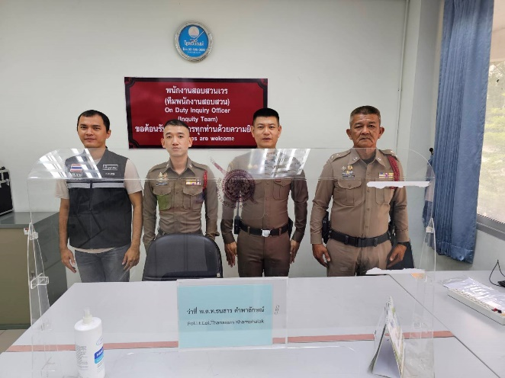
วันที่ 15 มี.ค.๒๕๖8 พ.ต.ต.ธนสาร คำพาลักษณ์ สว.(สอบสวน)ฯ ปฏิบัติหน้าที่ร้อยเวรสอบสวน คดีอาญา - จราจร ร่วมกับเจ้าหน้าที่ประจำวัน , พลขับรถ ๓๐๑ , ชุดสืบสวนเวร ตั้งแต่เวลา ๐๘.๐๐ น.

5. ตรวจสถานที่เกิดเหตุคดีอุบัติเหตุจราจร
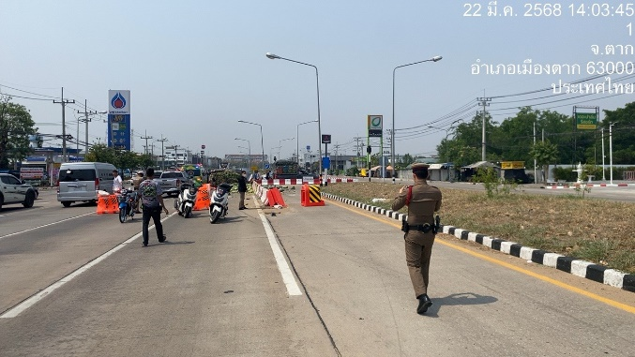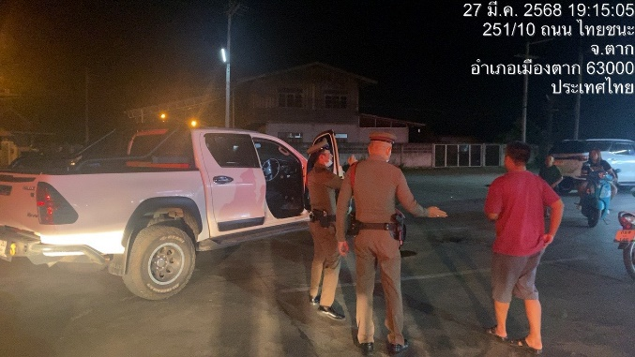

วันที่ 22 มีนาคม 2568 ว่าที่ ร.ต.ท.ณัฐวรรษ สุนันท์ รอง สว.(สอบสวน)สภ.เมืองตาก ปฏิบัติหน้าที่ ร้อยเวร 30 พร้อม พลขับ 301 ได้รับแจ้งเหตุ ว.40 ยูเทรินเกาะลอย หน้าสถานีบริการน้ำมันเกาะลอย ได้ปฏิบัติหน้าที่ ตรวจรักษาสถานที่เกิดเหตุ เก็บรวบรวมพยานหลักฐานเหตุ
วันที่ 27 มีนาคม 2568 ว่าที่ ร.ต.อ.จักรพงศ์ ดีทโชค รอง สว.(สอบสวน)สภ.เมืองตาก ปฏิบัติหน้าที่ ร้อยเวร 30 พร้อม พลขับ 301 ได้รับแจ้งเหตุ ว.40 ถนนไทยชนะ ตำบลหนองหลวง ได้ปฏิบัติหน้าที่ ตรวจรักษาสถานที่เกิดเหตุ เก็บรวบรวมพยานหลักฐานเหตุ

6. เข้าร่วมอบรมโครงการการทำสำนวนของหน่วยงานในกระบวนการยุติธรรม
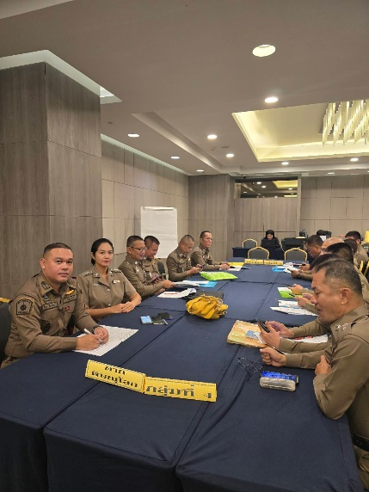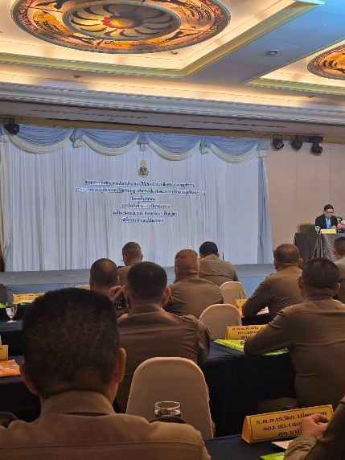
พ.ต.ท.อิศรา เรือนอินทร์ รอง ผกก.(สอบสวน)สภ.เมืองตาก ได้เข้าร่วมอบรมโครงการการทำสำนวนของหน่วยงานในกระบวนการยุติธรรมตาม พรบ.ประกอบ รธน.ว่าด้วยการป้องกันและปราบปรามการทุจริตฯ ในเขตพื้นที่ ภ.6 ระหว่างวันที่ 12-14 มีนาคม 2568 ณ โรงแมท็อปแลนด์ พิษณุโลก

